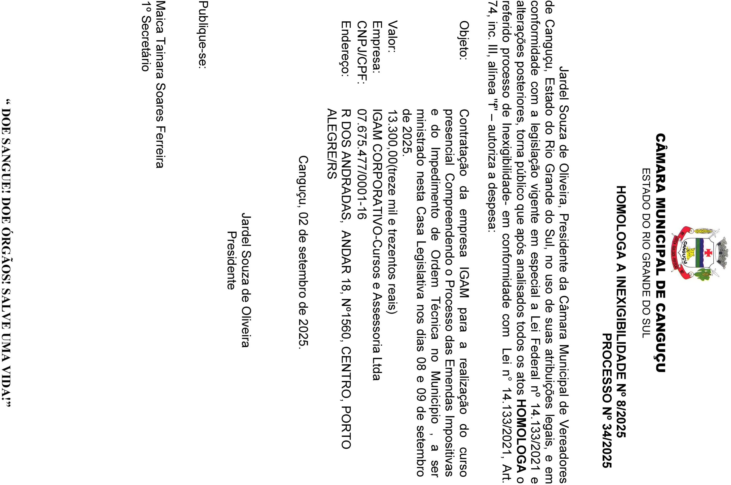


Assinado por 1 pessoa: JARDEL SOUZA DE OLIVEIRA
Para verificar a validade das assinaturas, acesse https://camaracangucu.1doc.com.br/verificacao/9FF2-68DF-0682-E818 e informe o código 9FF2-68DF-0682-E818


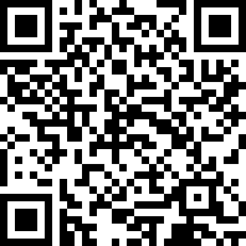
VERIFICAÇÃO DAS ASSINATURAS

Código para verificação: 9FF2-68DF-0682-E818

Este documento foi assinado digitalmente pelos seguintes signatários nas datas indicadas:

 JARDEL SOUZA DE OLIVEIRA (CPF 712.XXX.XXX-34) em 02/09/2025 09:14:38 GMT-03:00
Papel: Parte
Emitido por: Sub-Autoridade Certificadora 1Doc (Assinatura 1Doc)

Para verificar a validade das assinaturas, acesse a Central de Verificação por meio do link: https://camaracangucu.1doc.com.br/verificacao/9FF2-68DF-0682-E818

